- B200GL NB-IoT模块硬件设计手册 | 文档版本 | 密级
- B200GL NB-IoT模块硬件设计手册 | V1.0.3
- B200GL NB-IoT模块硬件设计手册 | 产品名称： F-B200GL | 共 31 页

F-B200GL
NB-IoT 模块硬件设计手册


厦门四信通信科技有限公司
地址：厦门市集美区软件园三期诚毅大街370号A06栋11层
客户热线：400-8838 -199
电话：+86-592-6300320
传真：+86-592-5912735
网址：www.four-faith.com
文档修订记录
日期 | 版本 | 说明 | 作者
2019/02/19 | V1.0.0 | 初始版本 | 柴俊鑫
2019/4/18 | V1.0.1 | 更新电源VBAT与VBAT_Sensor连接 | 柴俊鑫
2019/5/31 | V1.0.2 | 更新专案名称、模块封面图片，尺寸高度及重量 | 柴俊鑫
2019/6/13 | V1.0.3 | - 增加CoAP/MQTT/LWM2M协议支持  - 更新托盘尺寸规格 | 柴俊鑫

著作权声明
本文档所载的所有材料或内容受版权法的保护，所有版权由厦门四信通信科技有限公司拥有，但注明引用其他方的内容除外。未经四信公司书面许可，任何人不得将本文档上的任何内容以任何方式进行复制、经销、翻印、连接、传送等任何商业目的的使用，但对于非商业目的的、个人使用的下载或打印（条件是不得修改，且须保留该材料中的版权说明或其他所有权的说明）除外。

商标声明
Four-Faith、四信、、、均系厦门四信通信科技有限公司注册商标，未经事先书面许可，任何人不得以任何方式使用四信名称及四信的商标、标记。
产品外形图
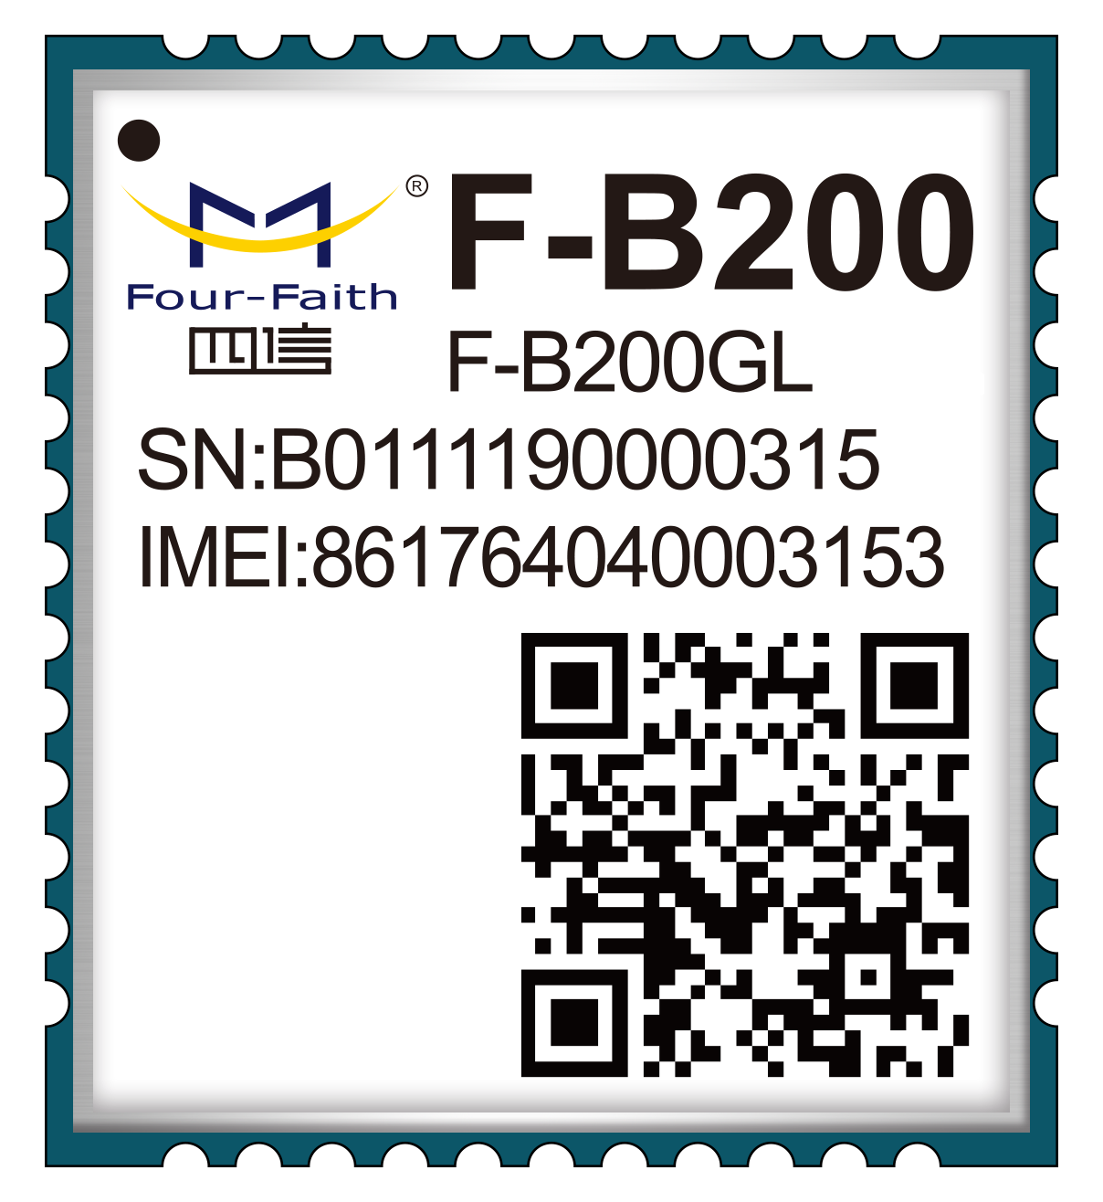
TOP
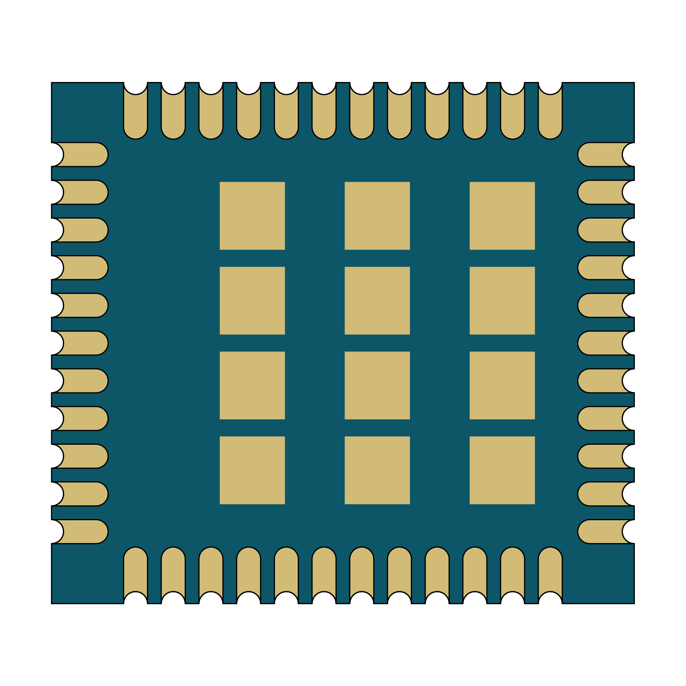

BOTTOM
目录
1 产品概念 7
1.1 F-B200GL综述 7
1.2 主要性能 7
1.3 F-B200GL 射频部分功能框图 8
2 应用接口 9
2.1 管脚分配 9
2.2 I/O 参数定义 10
2.3管脚描述 10
2.4 工作模式 13
2.5 低功耗模式 13
2.5.1扩展空闲模式非连续接收 (e-I-DRX) 13
2.5.2 飞行模式 14
2.5.3省电模式（PSM） 14
2.6电源供电 14
2.6.1电源供电接口 14
2.6.2电源供电参考设计 15
2.7开/关机 15
2.7.1开机 15
2.7.2关机 16
2.8复位功能 16
2.9 (U)SIM 接口 17
2.10 UART 接口 19
2.11 I2C接口 21
2.12模块状态指示 21
3 BT功能 22
4 天线接口 22
4.1 主天线接口 22
4.1.1 管脚定义 22
4.1.2工作频段 22
4.1.3 主天线参考设计 23
4.1.4 RF_ANT layout指导 23
4.2 BT天线接口 25
4.2.1 管脚定义 25
4.2.2 BT 天线接口参考设计 25
4.3 天线接头 25
5 电气可靠性及射频性能 26
5.1极限参数 26
5.2电源额定值 27
5.3工作温度 27
5.4耗流 27
5.5 发射功率 28
5.6接收灵敏度 28
5.7 静电放电（ESD） 28
6 物理尺寸 28
6.1 模块物理尺寸 29
7 存储和生产 30
7.1 存储 30
7.2 生产焊接 30
7.3包装 31

1 产品概念

1.1 F-B200GL综述
F-B200GL 是一款支持半双工LTE、不支持分集接收功能的LTE Cat.NB1物联网无线通信模块。F-B200GL 可以在NB-IoT网络下提供数据连接。
F-B200GL 支持的频段和BT功能如下表所示：
表1-1 F-B200GL支持的频段和BT功能
模块 | LTE频段 | 分集接收 | BT
F-B200GL | Cat NB1:  LTE-FDD: B1*/B3/B5/B8/B20*/B28* | 不支持 | TBD

F-B200GL 具有15.2mm×17mm×2.6mm的紧凑尺寸，重量仅1.4g，几乎能够满足所有M2M应用的需求，包括汽车及个人追踪服务、可穿戴服务、安防系统、无线POS机、工业级PDA、智能抄表、无线遥控等。
F-B200GL 是SMD类型模块，共58个LCC焊盘，很容易内嵌于产品应用中。F-B200GL 集成了TCP、UDP、CoAP、MQTT、LWM2M等数据传输协议，已内嵌的扩展AT命令可以使用户更容易地使用这些互联网协议。

1.2 主要性能
表1-2 主要性能参数
性能 | 描述
电源供电 | 电源供电范围: 3.4V ~ 4.2V  典型供电电压: 3.8V
传输功率 | Class 3 (23dBm±2.7dB) for LTE-FDD  Class 3 (23dBm±2.7dB) for LTE-TDD
LTE特性 | 支持LTE Cat.NB1  LTE Cat.NB1下支持200KHz带宽  下行支持SISO  Cat.NB1：最大上行速率70kbps，最大下行速率32kbps
网络协议 | 支持PPP/TCP/UDP/COAP/MQTT/LWM2M/SSL/TLS/FTP(S)/ HTTP(S)协议  支持PAP(Password Authentication Protocol)和CHAP(Challenge Handshake Authentication Protocol)
短信服务（SMS） | 文本与 PDU 模式  点对点短信收发*  短信小区广播*  SMS 存储：默认(U)SIM 卡
(U)SIM卡接口 | 支持USIM/SIM卡：1.8 V和2.85 V ；
UART接口 | UART1:  用于AT命令传送和数据传输  默认波特率为57600bps  UART2:  预留  UART3:  预留  UART4:  用于软件下载及模块调试和日志输出
AT 命令 | 3GPP TS 27.007和3GPP TS 27.005定义的命令，以及厦门四信通信新增的 AT 命令
天线接口 | 包括主天线接口（ANT_MAIN）和BT天线接口（ANT_BT）
尺寸 | (15.2±0.15)mm × (17±0.15)mm × (2.6±0. 2)mm
工作温度 | 正常工作温度: -35℃ ~ +75℃  扩展工作温度: -40℃ ~ +85℃
软件升级 | 可通过UART接口和FOTA升级
RoHS | 所有器件完全符合EU RoHS标准
备注：“*” 表示正在开发中

1.3 F-B200GL 射频部分功能框图
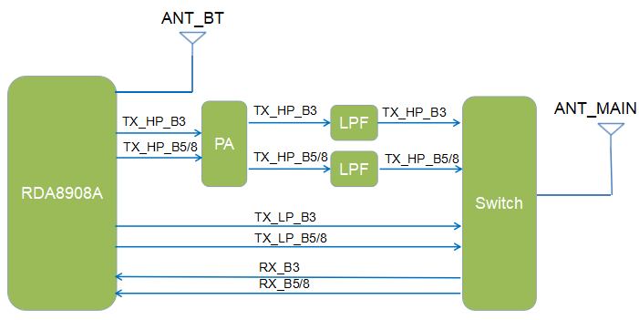
图1-1 F-B200GL 射频功能框图

2 应用接口
F-B200GL 为LCC封装，共58个管脚，可以被应用到客户的无线应用平台上。模块各组功能接口如下：
- 电源供电接口
- (U)SIM卡接口
- UART 接口
- I²C接口
- SPI接口

2.1 管脚分配
F-B200GL 管脚分配如下所示：
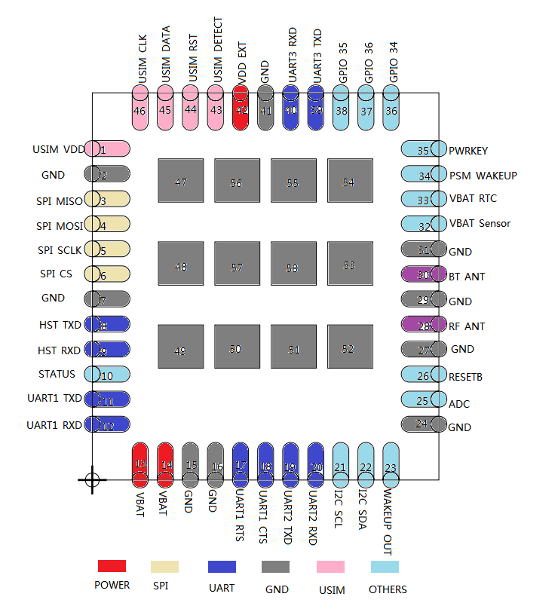
图2-1 F-B200GL 管脚分配(俯视图)
注意：
1. 所有RESERVED和不用的管脚需悬空。
2. GND管脚做接地处理。
3. 由于芯片集内部存在二极管压降，PWRKEY管脚输出电压为 1.0V。

2.2 I/O 参数定义
表2-1 I/O 参数定义
类型 | 描述
IO | 双向端口
DI | 数字输入
DO | 数字输出
PI | 电源输入
PO | 电源输出
AI | 模拟输入
AO | 模拟输出
OD | 漏极开路

2.3管脚描述
表2-2 管脚描述
电源
引脚号 | 引脚名 | I/O | 描述 | 备注
13, 14 | VBAT | PI | 模块电源 | 3.4~4.2V
42 | VDD_EXT | PO | 输出1.8/2.8V | 仅可为外部 GPIO 提供  上拉；不用则悬空
7, 15, 16, 24, 27, 29, 31, 41, 47~58 | GND |  | 地
开/关机
引脚号 | 引脚名 | I/O | 描述 | 备注
35 | PWRKEY | DI | 开/关机信号
26 | RESET_N | DI | 模块复位信号 | 不用则悬空
状态指示
引脚号 | 引脚名 | I/O | 描述 | 备注
10 | STATUS | DO | 指示模块工作状态 | VDD_EXT电源域，  不用则悬空
GPIO 接口
引脚号 | 引脚名 | I/O | 描述 | 备注
37 | GPIO_36 | IO | 通用输入输出接口 | VDD_EXT电源域，  不用则悬空
36 | GPIO_34 | IO | 通用输入输出接口 | VDD_EXT电源域，  不用则悬空
38 | GPIO_35 | IO | 通用输入输出接口 | VDD_EXT电源域，  不用则悬空
(U)SIM 卡接口
引脚号 | 引脚名 | I/O | 描述 | 备注
43 | USIM_PRESENCE | DI | (U)SIM 卡检测 | VDD_EXT电源域，  不用则悬空
1 | USIM_VDD | PO | (U)SIM 卡电源供电 | 模块自动识别1.8V或2.8V (U)SIM卡
44 | USIM_RST | DO | (U)SIM 卡复位线
45 | USIM_DATA | IO | (U)SIM 卡数据线
46 | USIM_CLK | DO | (U)SIM 卡时钟线
2 | USIM_GND |  | (U)SIM卡专用地
UART1 接口
引脚号 | 引脚名 | I/O | 描述 | 备注
12 | UART1_RXD | DI | 数据接收 | VDD_EXT电源域，  不用则悬空
11 | UART1_TXD | DO | 数据发送 | VDD_EXT电源域，  不用则悬空
18 | UART1_CTS | DO | 清除发送 | VDD_EXT电源域，  不用则悬空
17 | UART1_RTS | DI | 请求发送数据 | VDD_EXT电源域，  不用则悬空
UART2 接口
引脚号 | 引脚名 | I/O | 描述 | 备注
19 | UART2_TXD | DO | UART2_TXD, 数据传输 | VDD_EXT电源域，  不用则悬空
20 | UART2_RXD | DI | UART2_RXD，数据接收 | VDD_EXT电源域，  不用则悬空
UART3 接口
引脚号 | 引脚名 | I/O | 描述 | 备注
40 | UART3_RXD | DI | 数据发送 | VDD_EXT电源域，  不用则悬空
39 | UART3_TXD | DO | 数据接收 | VDD_EXT电源域，  不用则悬空
UART4 接口
引脚号 | 引脚名 | I/O | 描述 | 备注
9 | HST_RXD | DI | 数据接收 | VDD_EXT电源域，  不用则悬空
8 | HST_TXD | DO | 数据发送 | VDD_EXT电源域，  不用则悬空
SPI 接口
引脚号 | 引脚名 | I/O | 描述 | 备注
6 | SPI_CS | DO | SPI芯片选择 | VDD_EXT电源域，  不用则悬空
5 | SPI_CLK | IO | SPI 时钟 | VDD_EXT电源域，  不用则悬空
4 | SPI_DI_0 | IO | SPI MOSI数据传输 | VDD_EXT电源域，  不用则悬空
3 | SPI_DI_1 | IO | SPI MISO数据传输 | VDD_EXT电源域，  不用则悬空
I2C 接口
引脚号 | 引脚名 | I/O | 描述 | 备注
21 | I2C_SCL | OD | I2C串行时钟 | VDD_EXT电源域，需接10K上拉，不用则悬空
22 | I2C_SDA | OD | I2C串行数据 | VDD_EXT电源域，需接10K上拉，不用则悬空
天线接口
引脚号 | 引脚名 | I/O | 描述 | 备注
28 | ANT_MAIN | IO | 主天线接口
30 | ANT_BT | IO | BT天线接口 | 不用则悬空
其他管脚
引脚号 | 引脚名 | I/O | 描述 | 备注
34 | WAKEUP_IN | DI | 唤醒模块 | 1.08V电源域，高电平有效，需持续1s。可用于PSM模式下唤醒模块
23 | WAKEUP_OUT | DO | 唤醒外部设备 | VDD_EXT电源域，不用则悬空，开机前禁止拉高
32 | VBAT_SENSOR | DI | VBAT电压检测 | 需与VBAT连接在一起
33 | V_BAT_RTC | DO | LDO Output for VBAT_RTC | 仅供外部GPS RTC供电，无负载能力
ADC 接口
引脚号 | 引脚名 | I/O | 描述 | 备注
25 | ADC_IN | AI | 通用模数转换接口 | 不用则悬空

2.4 工作模式
表2-3 工作模式
模式 |  | 说明
正常工作模式 | Idle | 软件正常运行。模块注册上网络，能够接收和发送数据。
正常工作模式 | Talk / Data | 网络连接正常工作。此模式下，模块功耗取决于网络设置和数据传输速率。
扩展空闲模式非  连续接收(e-I-DRX) |  | e-I-DRX的功耗略高于PSM；但是相对于 PSM，大幅提升了下行通信链路的可达到性。模块与核心网通过附着和TAU 过程来协商与e-I-DRX相关的参数。
飞行模式 |  | AT+CFUN=4命令可以将模块设置成飞行模式。此模式下射频功能被关闭。
最少功能模式 |  | 不断电情况下，使用AT+CFUN=0命令可以将模块设置成最少功能模式。此模式下，射频和(U)SIM卡功能被关闭，但是串口及 USB 仍然可以正常访问。
省电模式(PSM) |  | 模块可以通过进入PSM的方式来进一步降低自身功耗。 PSM类似于关机，但是模块仍然注册在网络上。从PSM模式唤醒后，模块不需要重新附着和重新建立PDN连接。
关机模式 |  | 在此模式下，模块内部供电停止；串口和USB口无法访问；软件不运行。

2.5 低功耗模式

2.5.1扩展空闲模式非连续接收 (e-I-DRX)
F-B200GL 可以通过使用e-I-DRX的方式来达到降低功耗的目的。e-I-DRX的功耗略高于PSM；但是相对于PSM，大幅提升了下行通信链路的可达到性。模块与核心网通过附着和TAU过程来协商与e-I-DRX相关的参数。
如果模块决定请求e-I-DRX，则模块在附着请求或TAU请求消息中携带请求使用的e-I-DRX参数，包括空闲状态DRX相关的参数等。
核心网决定是否接受模块激活e-I-DRX的请求。
- 当接受时，核心网基于运营商的策略，可以向模块提供不同于其请求的 e-I-DRX 参数，同时还向模块提供寻呼时间窗长度；此时模块应根据接收到的 e-I-DRX 长度和寻呼时间窗长度使用。
- 当核心网拒绝模块的请求或不支持e-I-DRX时，附着/TAU接受消息中没有e-I-DRX参数，模块使用正常的DRX机制。
如果网络侧支持e-I-DRX，可以通过AT+CSCLK=2，AT+NVSETUP=2，AT+CEDRXS=1，AT&W命令来使能此功能。

2.5.2 飞行模式
当F-B200GL模块进入飞行模式时，射频功能被关闭，而且所有与射频相关的AT命令不可访问。可通过软件方式使模块进入飞行模式：
此模式可以通过发送AT+CFUN=<fun>命令来设置。<fun>参数可以选择0，1，或4。
- AT+CFUN=0：最少功能模式，关闭RF和(U)SIM卡；
- AT+CFUN=1：全功能模式（默认）；
- AT+CFUN=4：关闭RF功能（飞行模式）。

2.5.3省电模式（PSM）
F-B200GL模块可以通过进入PSM的方式来进一步降低自身的功耗。PSM类似于关机，但模块仍然注册在网络上。从PSM模式唤醒后，模块不需要重新附着或重新建立PDN连接。因此模块进入PSM后，不能立即响应用户请求。
当模块需要使用PSM时，它将在每个附着和TAU过程期间请求一个活动时间值。如果网络侧支持PSM，并接受模块使用PSM，则网络通过为模块分配活动时间值来确认PSM的使用。如果模块想要改变活动时间值，例如当模块中的条件发生变化时，模块将在TAU过程中请求所需的值。
如果网络侧支持PSM，可以通过AT+CSCLK=2，AT+NVSETUP=2，AT+CPSMS=1，AT&W命令来使能PSM功能。
如下方式可从PSM状态下唤醒模块：
- WAKEUP管脚拉至高电平可唤醒模块；
- 等待定时器(T3412)溢出，模块将会自动唤醒。

2.6电源供电

2.6.1电源供电接口
- F-B200GL 有2个VBAT管脚用于连接外部电源。

表2-4 VBAT管脚和地管脚
引脚号 | 引脚名 | I/O | 描述 | DC 特性 | 备注
13, 14 | VBAT | PI | 射频模块电源 | Vmax = 4.2V  Vmin = 3.4V  Vnorm =3.8V
7, 15, 16, 24, 27, 29, 31, 41, 47~58 | GND |  | 地

2.6.2电源供电参考设计
F-B200GL 的供电范围为3.4~4.2V，需要确保输入电压不低于3.4V。为减少电压跌落，建议靠近VBAT管脚分别放置一个低ESR的100uF滤波电容和三个陶瓷电容（100nF、33pF和10pF）。外部供电电源连接模块时走线宽度不应小于2mm。原则上，VBAT走线越长，走线越宽。
另外，为了保证电源稳定，建议在电源前端加5.1V、功率0.5W以上的齐纳二极管。供电电路参考设计如下：
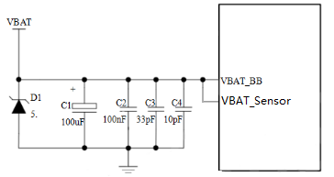
图2-2 电源供电参考设计

2.7开/关机

2.7.1开机
F-B200GL 模块处于关机状态时，可以通过拉低PWRKEY至少480ms使模块开机。推荐使用开集驱动电路来控制PWRKEY管脚。在STATUS管脚输出高电平之后，可以释放PWRKEY管脚。
表2-5 PWRKEY管脚描述
管脚号 | 管脚名 | 描述 | DC 特性 | 备注
35 | PWRKEY | 用于模块开/关机 | V_{IH}max=2.1V  V_{IH}min=1.3V  V_{IL}max=0.5V | 由于芯片集内部存在二极管压降，该管脚输出电压为1.0V。

参考设计如下：
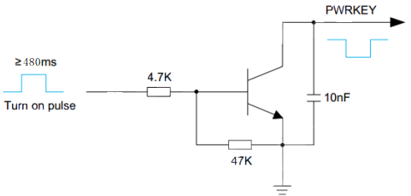
图2-3 开集驱动参考开机电路

另一种控制PWRKEY管脚的方式是直接通过一个按钮开关，按钮附近需放置一个TVS用于ESD保护，参考电路如下：
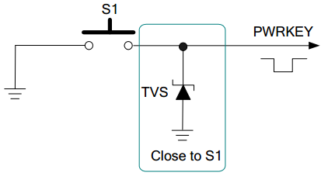
图2-4 按键开机参考电路

2.7.2关机
模块可通过AT+CPOF命令来执行模块关机。

2.8复位功能
RESET_N管脚用于复位模块。拉低RESET_N管脚950ms后可使模块复位。RESET_N信号对干扰比较敏感，因此建议在模块接口板上的走线应尽量的短，且需包地处理。
表2-6 RESET_N 管脚描述
引脚号 | 引脚名 | I/O | 描述 | DC 特性 | 备注
26 | RESET_N | DI | 模块复位信号 | V_{IH}max=2.1V  V_{IH}min=1.3V  V_{IL}max=0.5V | 不用则悬空

参考电路与PWRKEY控制电路类似，客户可使用开集驱动电路或按钮控制RESET_N管脚：
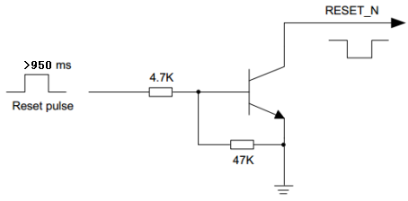
图2-5 RESET_N 开集驱动参考复位电路
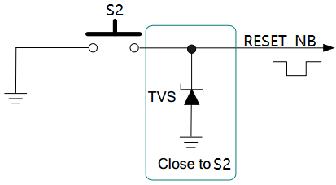
图2-6 RESET_N 按键参考复位电路
AT复位指令：可以通过AT+TRB指令来复位

2.9 (U)SIM 接口
(U)SIM接口符合ETSI和IMT-2000规范，支持1.8V和2.85V(U)SIM卡。
表2-7 (U)SIM 管脚描述
管脚号 | 管脚名 | I/O | 描述 | 备注
43 | USIM_DETECT | DI | (U)SIM 卡插拔检测
1 | USIM_VDD | PO | (U)SIM 卡供电电源 | 支持1.8V和2.82V电压
44 | USIM_RST | DO | (U)SIM 卡复位信号
45 | USIM_DATA | IO | (U)SIM 卡数据信号
46 | USIM_CLK | DO | (U)SIM 卡时钟信号
2 | USIM_GND |  | (U)SIM 卡专用地

通过USIM_DETECT管脚，F-B200GL模块可支持(U)SIM卡热插拔功能，并且支持低电平和高电平检测。该功能默认关闭。
8-pin(U)SIM卡座参考电路如下：

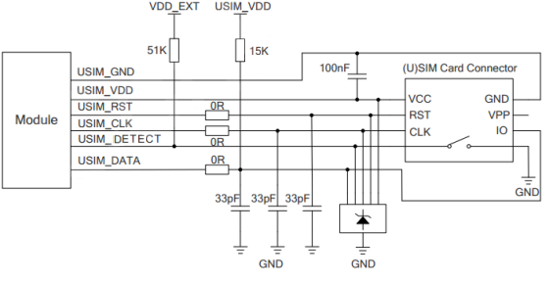
图2-7 8-pin (U)SIM 卡座参考设计

如果不需要用USIM_PRESENCE管脚作为(U)SIM卡检测功能，请保持该管脚悬空。下图是使用6-pin(U)SIM卡座参考电路：

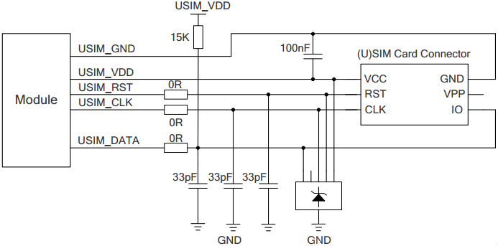
图2-8 6-pin (U)SIM 卡座参考设计

在(U)SIM接口电路设计中，为了确保(U)SIM卡良好的性能和不被损坏，在电路设计中建议遵循以下设计原则：
- (U)SIM卡座靠近模块摆放，尽量保证(U)SIM卡信号线布线长度不超过200mm；
- (U)SIM卡信号线布线远离RF线和VBAT电源线；
- (U)SIM卡座的地与模块的USIM_GND布线要短而粗；保证USIM_VDD与USIM_GND布线宽度不小于0.5mm，且在USIM_VDD与USIM_GND之间的旁路电容不超过1uF，并且靠近USIM卡座摆放；如果客户主板上的系统地完整，USIM_GND可以直接连接到系统地；
- 为了防止USIM_CLK信号与USIM_DATA信号相互串扰，两者布线不能太靠近，并且在两条走线之间增加地屏蔽；此外，USIM_RST信号也需要地保护；
- 为了确保良好的ESD性能，建议(U)SIM卡的管脚增加TVS管；选择的TVS管寄生电容不大于15pF；为了便于调试，建议模块(U)SIM信号线上预留串联电阻；(U)SIM卡的外围器件应尽量靠近(U)SIM卡座摆放；
- 在USIM_DATA，USIM_CLK和USIM_RST线上并联33pF电容用于滤除射频干扰，并且靠近(U)SIM卡座摆放；
- USIM_DATA上的上拉电阻有利于增加(U)SIM卡的抗干扰能力，当(U)SIM卡走线过长，或者有干扰源比较近的情况下，建议增加上拉电阻。

2.10 UART 接口
F-B200GL 有4个串口：UART1、UART2、UART3和UART4。如下为这4个串口的主要特性：
- UART1：支持 57600bps 波特率， 用于数据传输和AT命令传送。
- UART2：预留接口。
- UART3：预留接口。
- UART4：支持 115200bps 波特率，用于模块调试和日志输出。
表2-9 UART1 管脚描述
引脚号 | 引脚名 | I/O | 描述 | 备注
12 | UART1_RXD | DI | 数据接收 | VDD_EXT电源域，不用则悬空
11 | UART1_TXD | DO | 数据发送 | VDD_EXT电源域，不用则悬空
18 | UART1_CTS | DO | 清除发送 | VDD_EXT电源域，不用则悬空
17 | UART1_RTS | DI | 请求发送数据 | VDD_EXT电源域，不用则悬空

表2-10 UART2 管脚描述
引脚号 | 引脚名 | I/O | 描述 | 备注
19 | UART2_TXD | DO | 数据发送 | VDD_EXT电源域，不用则悬空
20 | UART2_RXD | DI | 数据接收 | VDD_EXT电源域，不用则悬空

表2-11 UART3 管脚描述
引脚号 | 引脚名 | I/O | 描述 | 备注
40 | UART3_RXD | DO | 数据接收 | VDD_EXT电源域，不用则悬空
39 | UART3_TXD | DI | 数据发送 | VDD_EXT电源域，不用则悬空

表2-12 UART4 管脚描述
引脚号 | 引脚名 | I/O | 描述 | 备注
9 | HST_RXD | DI | 数据接收 | VDD_EXT电源域，不用则悬空
8 | HST_TXD | DO | 数据发送 | VDD_EXT电源域，不用则悬空

串口逻辑电平如下表所示：
表2-13 串口逻辑电平
Parameter | Min | Max | Unit
V_{IL} | -0.3 | 0.6 | V
V_{IH} | 1.2 | 2.0 | V
V_{OL} | 0 | 0.45 | V
V_{OH} | 1.35 | 1.8 | V

F-B200GL 模块的串口电平为1.8/2.8V。若客户主机系统电平为3.3V，则需在模块和主机的串口连接中增加电平转换器，推荐使用TI公司的TXS0108EPWR。下图为使用电平转换芯片的参考电路设计：

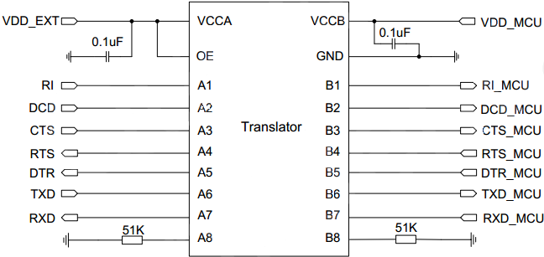
图2-10 电平转换芯片参考电路

另一种电平转换电路如下图所示。如下虚线部分的输入和输出电路设计可参考实线部分，但需注意连接方向。
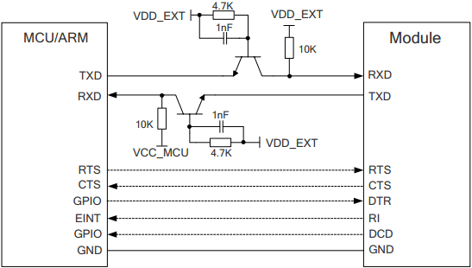
图2-10 电平转换参考电路

2.11 I2C接口
I2C接口需要接10K电阻上拉
I2C 接口
引脚号 | 引脚名 | I/O | 描述 | 备注
21 | I2C_SCL | OD | I2C串行时钟 | VDD_EXT电源域，需接10K上拉，不用则悬空
22 | I2C_SDA | OD | I2C串行数据 | VDD_EXT电源域，需接10K上拉，不用则悬空

2.12模块状态指示
STATUS用于指示模块的工作状态。当模块正常开机时，STATUS会输出高电平。
表2-14 STATUS 管脚描述
引脚号 | 引脚名 | I/O | 描述 | 备注
10 | STATUS | DO | 指示模块工作状态 | VDD_EXT电源域

参考设计
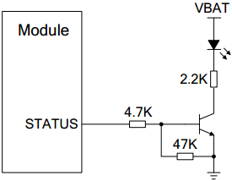
图2-11 STATUS 参考设计

3 BT功能
TBD（暂时不支持）。

4 天线接口
F-B200GL 支持一路主天线接口和一路BT天线接口。天线接口阻抗为50Ω。

4.1 主天线接口

4.1.1 管脚定义
表4-1 主天线管脚定义
引脚号 | 引脚名 | I/O | 描述 | DC 特性
28 | ANT_MAIN | IO | 主天线接口 | 特性阻抗50Ω

4.1.2工作频段
表4-2 模块工作频段
3GPP频段 | F_{UL_low} - F_{UL_high} | F_{DL_low} - F_{DL_high} | 单位
LTE-FDD B1 | 1920~1980 | 2110~2170 | MHz
LTE-FDD B3 | 1710~1785 | 1805~1880 | MHz
LTE-FDD B5 | 824~849 | 869~894 | MHz
LTE-FDD B8 | 880~915 | 925~960 | MHz
LTE-FDD B20 | 832~862 | 791~821 | MHz
LTE-FDD B28 | 703~748 | 758~803 | MHz

4.1.3 主天线参考设计
对于天线接口的外围电路设计，为了能够更好地调节射频性能，建议预留π型匹配电路，天线连接参考电路如下图所示。其中π型匹配元件（R1/C1/C2）应尽量靠近天线放置；C1、C2默认不贴；只贴0欧姆电阻R1。另外建议再并联一个ESD器件。
参考电路如下所示：

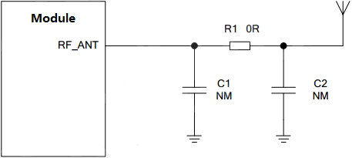
图4-1 RF_ANT 参考设计

4.1.4 RF_ANT layout指导
对于用户PCB而言，所有的射频信号线的特性阻抗应控制在50Ω。一般情况下，射频信号线的阻抗由材料的介电常数、走线宽度（W）、对地间隙（S）、以及参考地平面的高度（H）决定。PCB特性阻抗的控制通常采用微带线与共面波导两种方式。为了体现设计原则，下面几幅图展示了阻抗线控制为50Ω时微带线以及共面波导的结构设计。
1. 微带线完整结构：
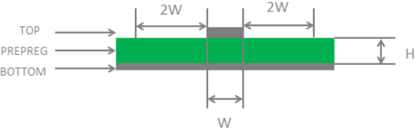
图4-2 两层 PCB 板微带线结构

2. 共面波导完整结构
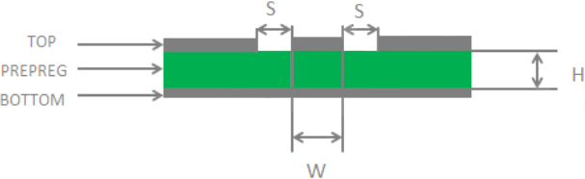
图4-3 两层 PCB 板共面波导结构

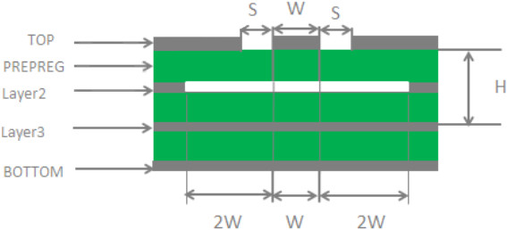
图4-4 四层 PCB 板共面波导结构（参考地为第三层）

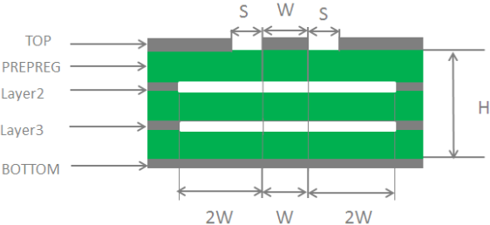
图4-5 四层 PCB 板共面波导结构（参考地为第四层）

在射频天线接口的电路设计中，为了确保射频信号的良好性能与可靠性，在电路设计中建议遵循以下设计原则：
- 应使用阻抗模拟计算工具对射频信号线进行精确的50Ω阻抗控制；
- 与射频管脚相邻的GND管脚不做热焊盘，要与地充分接触；
- 射频管脚到RF连接器之间的距离应尽量短；同时避免直角走线，建议的走线夹角为135度；
- 连接器件封装建立时要注意，信号脚离地要保持一定距离；
- 射频信号线参考的地平面应完整；在信号线和参考地周边增加一定量的地孔可以帮助提升射频性能；地孔和信号线之间的距离应至少为2倍线宽（2*W）。

4.2 BT天线接口

4.2.1 管脚定义
表4-3 BT 天线管脚定义
引脚号 | 引脚名 | I/O | 描述 | DC 特性 | 备注
30 | ANT_BT | IO | BT天线接口 | 50Ω 阻抗 | 不用则悬空

4.2.2 BT 天线接口参考设计
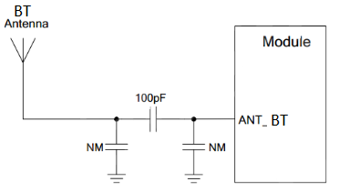
图4-6 BT接口参考设计

4.3 天线接头
主天线和BT天线要求如下表所示：
表4-5 天线要求
天线类型 | 需求
NB天线 | VSWR: ≤ 2  增益(dBi): 1  最大输入功率：50W  输入阻抗：50Ω  极化类型：垂直方向  线缆插入损耗：<1.0dB (LTE B5/B8)  线缆插入损耗：<1.5dB (LTE B3)
BT天线 | 频率范围：2400~2500MHz  VSWR: <2 (典型值)

如果使用RF连接器进行天线连接，推荐使用Hirose的UF.L-R-SMT连接器。

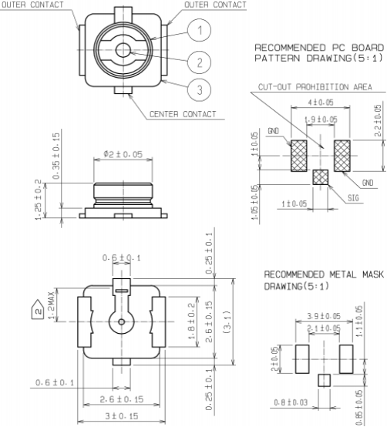
图4-7 UF.L-R-SMT连接器尺寸（单位：毫米）

5 电气可靠性及射频性能

5.1极限参数
下表描述F-B200GL 部分管脚电压电流最大耐受值：
表5-1 极限参数
参数 | 最小 | 最大 | 单位
VBAT |  | 5 | V

5.2电源额定值
表5-2 F-B200GL 电源额定值
参数 | 描述 | 条件 | 最小 | 典型 | 最大 | 单位
VBAT | 主电源 | 实际输入电压必须在该范围之内。 | 3.4 | 3.8 | 4.2 | V
I_{VBAT} | 峰值电流 | LTE Cat.NB条件下，最大发射功率为23dBm |  | 170 | TBD | mA

5.3工作温度
表5-3 工作温度
参数 | 最小 | 典型 | 最大 | 单位
正常工作温度¹⁾ | -20 | 25 | +70 | ℃
拓展工作温度 ²⁾ | -40 |  | +85 | ℃

注意：
1. ¹⁾表示当模块工作在此温度范围时，模块的相关性能满足3GPP标准要求。
2. ²⁾表示当模块工作在此温度范围时，模块仍能保持正常工作状态，具备语音、短信、数据传输、紧急呼叫等功能；不会出现不可恢复的故障；射频频谱、网络基本不受影响。仅个别指标如输出功率等参数的值可能会超出3GPP标准的范围。当温度返回至正常工作温度范围时，模块的各项指标仍符合3GPP标准。

5.4耗流
表5-4 耗流表
参数 | 描述 | 条件 | 典型值 | 单位
I_{VBAT} | 关机 | 关机模式 | 4.6 | uA
I_{VBAT} | 最少功能模式 | AT+CFUN=0  (串口和USB不连接) | 12.5 | mA
I_{VBAT} | 省电模式 | PSM @LTE Cat.NB1网络 | 4 | uA
I_{VBAT} | 待机模式 | e-I-DRX=20.48s @LTE Cat.NB1网络  (串口和USB不连接) | 0.78 | mA
I_{VBAT} | LTE Cat.NB1  数据传输 | 23dBm (仪器测试) | 170 | mA

5.5 发射功率
表5-5 发射功率
频段 | 最大 | 最小
LTE-FDD B3/B5/B8 | 23dBm±2.7dB | <-44dBm

5.6接收灵敏度
表5-6 接收灵敏度
频段 | 主集 | 分集 | Cat.NB1灵敏度  3GPP (dBm)
LTE-FDD B3 | 支持 | 不支持 | <-115
LTE-FDD B5 | 支持 | 不支持 | <-115
LTE-FDD B8 | 支持 | 不支持 | <-115

5.7 静电放电（ESD）
在模块应用中，由于人体静电、微电子间带电摩擦等产生的静电，通过各种途径放电给模块，可能会对模块造成一定的损坏，因此ESD防护应该受到重视。在研发、生产组装和测试等过程中，尤其在产品设计中，均应采取ESD防护措施。例如，在电路设计的接口处以及易受静电放电损伤或影响的点，应增加防静电保护；生产中应佩戴防静电手套等。
下表为模块重要引脚的ESD耐受电压情况：

表5-7 ESD性能参数（温度：25°C，湿度：45%）
测试管脚 | 接触放电 | 空气放电 | 单位
VBAT, GND | ±10 | ±15 | kV
天线接口 | ±10 | ±15 | kV

6 物理尺寸
本章节描述了模块的机械尺寸。所有的尺寸单位为毫米；所有未标注公差的尺寸，公差为±0.15mm。

6.1 模块物理尺寸
15.2mm
17mm

图6-1 F-B200GL 俯视及侧视图尺寸
6.2 模块封装
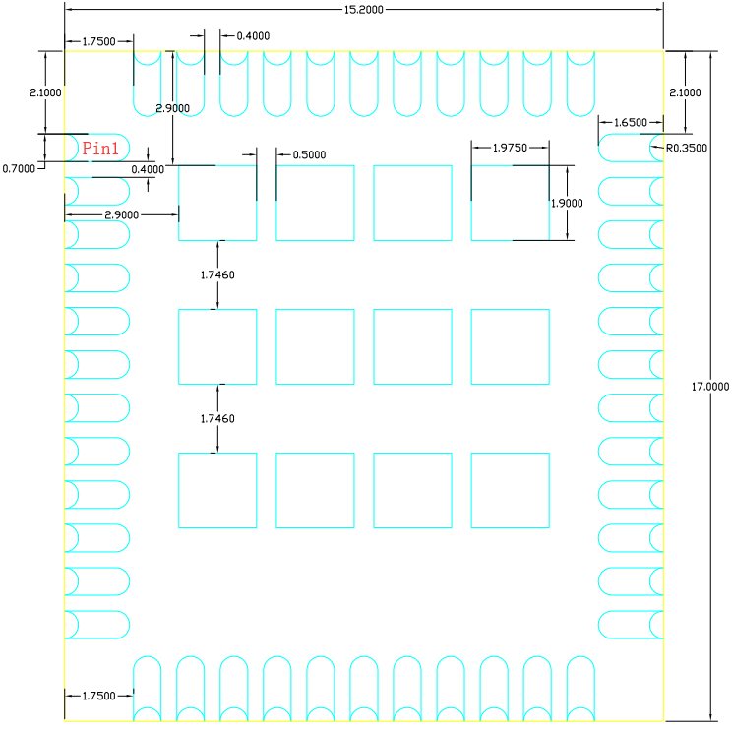
图6-2 模块封装（俯视图）

7 存储和生产

7.1 存储
F-B200GL 以真空密封袋的形式包装，模块的存储需遵循如下条件：
1. 环境温度低于40摄氏度，空气湿度小于90%情况下，模块可在真空密封袋中存放12个月。
2. 当真空密封袋打开后，若满足以下条件，模块可直接进行回流焊或其它高温流程：
●模块存储空气湿度小于10%
●模块环境温度低于30摄氏度，空气湿度小于60%，工厂在168小时以内完成贴片。
3.若模块处于如下条件，需要在贴片前进行烘烤：
● 当环境温度为23摄氏度（允许上下5摄氏度的波动）时，湿度指示卡显示湿度大于10%。
● 当真空密封袋打开后，模块环境温度低于30摄氏度，空气湿度小于60%，但工厂未能在168小时以内完成贴片。
● 当真空密封袋打开后，模块存储空气湿度大于10%。
- 如果模块需要烘烤，请在125摄氏度下（允许上下5摄氏度的波动）烘烤48小时。

注意：
模块的包装无法承受高温烘烤。因此在模块烘烤之前，请移除模块包装。如果只需要短时间的烘烤，请参考IPC/JEDECJ-STD-033规范。

7.2 生产焊接
用印刷刮板在网板上印刷锡膏，使锡膏通过网板开口漏印到 PCB上，印刷刮板力度需调整合适，为保证模块印膏质量， F-B200GL模块焊盘部分对应的钢网厚度应为 0.18mm。
推荐回流焊的温度为 235~245ºC，不能超过 260ºC。为避免模块反复受热损坏，建议客户 PCB 板第一面完成回流焊后再贴模块。推荐的炉温曲线图如下图所示：
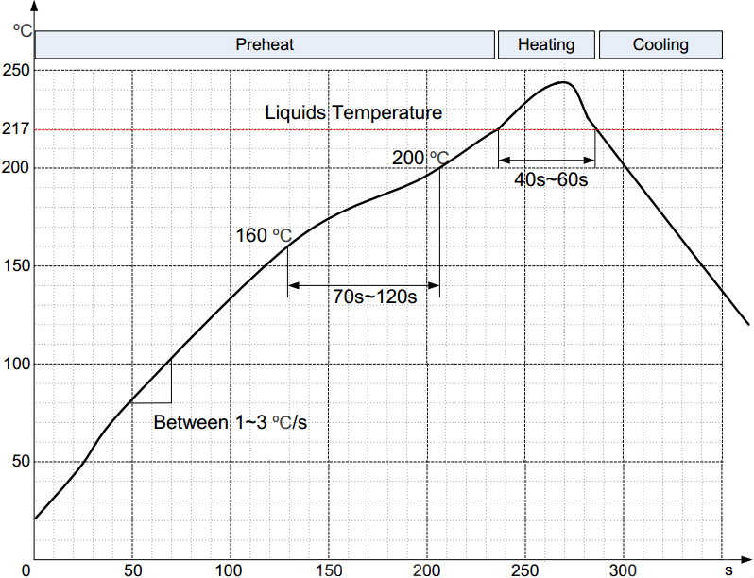
图7-1 回流焊温度曲线e

7.3包装
F-B200GL 模块采用托盘包装，并用真空密封袋将其封装。建议在实际生产使用的时候再打开真空包装。每个托盘长194.21毫米，宽184.18毫米，包含49个F-B200GL 模块。托盘尺寸分别如下图所示。
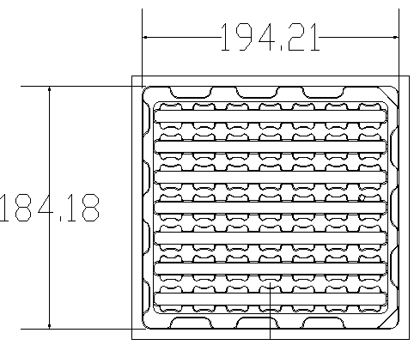
图7-2 载带尺寸

